
투쟁 11 호
2004년 6월 8일
발행,편집인:KT노동조합 TEL:031-727-4820~4855 FAX:02-750-5404 www.kttu.or.kr

비실명 고발게시판 설치

노동조합은 로그인 없이 사용할 수 있는 비실명 고발센터를 운영하기로 하고 조합홈페이지에 고발게시판을 설치했다.
고발센터는 상품판매와 관련해 부당강요를 받은 사례 또는 내용 등을 접수받을 예정이며 접수된 고발에 대해서는 중앙상집을 현장에 파견해 실태조사를 펼치고 그 결과를 게시판에 게제키로 했다.
또한 기타 상품강매 금지 및 상품판매전담팀 해체 투쟁과 관련한 지지발언, 건의사항 등도 게제가 가능하다.
그러나 상품판매와 관련이 없거나 비상식적인 욕설, 비방 등 고발게시판의 원취지에 부합하지 않는 내용은 삭제키로 했다.
조합원 여러분의 많은 제보를 부탁드리며 상품판매와 관련한 실명제보나 증거자료 제공은 고충처리실을 이용해주시기 바랍니다.
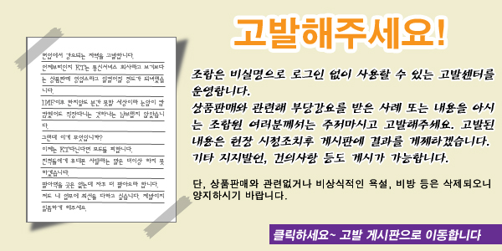
비영업부서의 상품판매를 금지하라!
상품판매 전담팀을 즉각 해체하라!

